Family Math Studio Lección 2.8 · Sesión 2 · 6.DS.4

Alcanzar una media objetivo
Hallar un valor que falta cuando conoces la media que quieres.
Nombre Fecha

La chispa de hoy
Una jugadora anotó 12, 18, 14 y 16 puntos en cuatro partidos. Quiere una media de 16 después de cinco partidos. ¿Cuántos puntos debe anotar en el quinto partido? Primero adivina: ¿necesitará más de 16 puntos o menos?
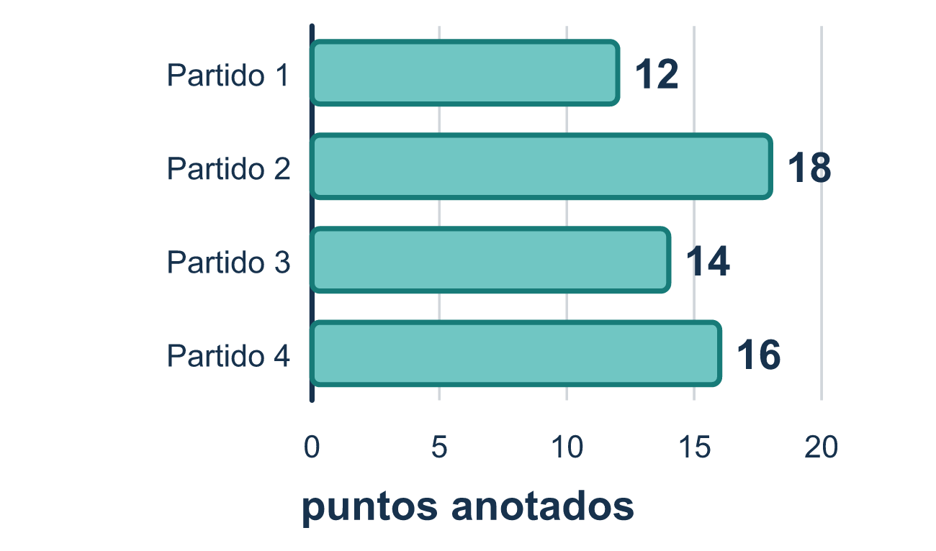
Nuestro modelo de clase: el total objetivo

Inténtalo
Resuélvelo en papel. Escribe una respuesta en cada línea.
- Quieres una media de 10 en 3 juegos. ¿Qué total necesitas en todo?
A. 30 B. 13 C. 3.3 D. 7
Mi respuesta
- El total meta es 60 y ya tienes 45. ¿Cuánto más necesitas?
A. 105 B. 15 C. 60 D. 45
Mi respuesta
- Un estudiante sacó 4, 7, 5 y quiere una media de 6 en cuatro pruebas. ¿Cuál debe ser la cuarta calificación?
A. 6 B. 16 C. 8 D. 24
Mi respuesta
- Una jugadora anotó 12, 18, 14 y 16 puntos. Quiere una media de 16 en cinco juegos. ¿Cuántos puntos debe anotar en el juego 5?
A. 16 B. 60 C. 80 D. 20
Mi respuesta
- Cinco números necesitan una media de 12. Cuatro de ellos son 10, 14, 9 y 13. ¿Cuál es el quinto número?
A. 12 B. 14 C. 46 D. 60
Mi respuesta

Conversen
¿Cómo se convierte una media meta en un total meta?

Misión en casa
Imaginen que su familia quiere una media de 6 vasos de agua al día durante 4 días. Los días 1 a 3 fueron 5, 7 y 4. Pregunten a su estudiante cuántos vasos necesita el día 4.

Si se atoran, pregunten
- Si la media es un reparto justo, ¿cuál tendría que ser el total?
- ¿Cuántos valores habrá al terminar — incluyendo el nuevo?
- Pon tu respuesta de vuelta. ¿Sale bien la media?

Hazlo en pantalla

Escanea o escribe el enlace. La misma lección, con pistas. eduwonderlab.com/lessons/2-8-part2/homework.html
¿Cómo te sentiste? (opcional) ☐ Difícil ☐ Voy mejorando ☐ Lo entendí

Family Math Studio · Para adultos Lección 2.8 · Sesión 2 · 6.DS.4

Respuestas y notas para conversar
Alcanzar una media objetivo

Lo que aprende tu estudiante
Esta noche trabajamos la media al revés: sabemos el promedio que QUEREMOS, y hallamos el puntaje que aún falta para llegar.

Respuestas
Pidan a su estudiante que explique antes de mirar.
- A. 30. Total meta = media × cantidad = 10 × 3 = 30.
- B. 15. 60 − 45 = 15 más.
- C. 8. Total meta = 6 × 4 = 24. Hasta ahora 4 + 7 + 5 = 16. 24 − 16 = 8.
- D. 20. Total meta = 16 × 5 = 80. Hasta ahora 12 + 18 + 14 + 16 = 60. 80 − 60 = 20.
- B. 14. Total meta = 12 × 5 = 60. 10 + 14 + 9 + 13 = 46. 60 − 46 = 14.

Conversen
¿Cómo se convierte una media meta en un total meta?

Cuando se atoren, pregunten
- Si la media es un reparto justo, ¿cuál tendría que ser el total?
- ¿Cuántos valores habrá al terminar — incluyendo el nuevo?
- Pon tu respuesta de vuelta. ¿Sale bien la media?

Eviten decir
- Solo saca el promedio de los puntajes que ya tiene.
- Multiplica por la cantidad de exámenes que ya hizo.
- El puntaje que falta debe estar cerca de la meta, así que adivina.

Misión en casa
Imaginen que su familia quiere una media de 6 vasos de agua al día durante 4 días. Los días 1 a 3 fueron 5, 7 y 4. Pregunten a su estudiante cuántos vasos necesita el día 4.

